
STS SIO SISR B2-TP11 Lancement d’une application avec Docker compose

Propriétés | Description
Intitulé long | Cours sur la technologie Docker et la gestion des conteneurs
Formation(s) concernée(s) | BTS Services Informatiques aux Organisations
Matière(s) | Bloc 2 - Option « Solutions d’infrastructure, systèmes et réseaux » Administration des systèmes et des réseaux
Présentation et objectifs | L’objectif de ce Côté Labo est de comprendre l’intérêt de l’outil Docker et d’en tester les principaux usages.  Seul Docker sur Linux est étudié ici mais les principes restent les mêmes sur Windows.
Savoirs | B2.2. Installer, tester et déployer une solution d’infrastructure réseau
Compétences | - Justifier le choix d’une solution de mise en production d’un service et d’un système  - Automatiser l’installation d’un service  - Valider et documenter la mise en exploitation d’un service
Prérequis | Commandes de base d’administration d’un système Linux. Notions de virtualisation.
Documents ressources | ● Document : Commandes utiles.
Productions attendues | Document complété et commenté à déposer sous Éléa

Ce TP 11 est la suite du TP 10 : Déploiement d’un site dynamique

Dans la précédente activité, le lancement de l’application Web « geststages » a nécessité l’utilisation et le démarrage de deux conteneurs.
Dans une architecture « micro-services », cette situation est très courante avec beaucoup plus de conteneurs et des commandes pour les lancer parfois très longues et compliquées.

La technologie Docker Compose va nous permettre de nous consacrer uniquement à la définition de l’architecture, et de laisser la gestion des scripts à l’outil. Un fichier docker-compose.yml va contenir la liste des conteneurs avec leurs liens, leur image, la définition des ports, etc. La commande docker-compose nous permettra de piloter en une seule ligne de commande le lancement de tous les conteneurs décrits dans ce fichier, leur arrêt, etc.

Typiquement, Docker Compose permet la définition de l’architecture de l’application et l’orchestration très simple des conteneurs en :
- Définissant l’ensemble des services qui composent une application dans un fichier YAML « docker-compose.yml » afin qu'ils puissent être exécutés ensemble dans un environnement isolé ;
- Permettant d’obtenir une application en cours d'exécution en une seule commande (docker-compose up).

Cela va donc nous donner la possibilité, depuis une commande unique, de créer et démarrer tous les services nécessaires au fonctionnement de notre application « geststages »

RQ : Vous pouvez supprimer tous les conteneurs (sauf portainer)

- Tester Docker compose

De nombreuses applications connues (comme OCSinventory et Graylog) sont fournies sous forme de « stack » via Docker Compose. Il est donc intéressant d'en comprendre le fonctionnement.

À noter que Docker Compose est fourni par les développeurs de Docker mais n’est pas inclus dans l’installation de base des paquets.

Mise en place d’un site wordpress.

Travail à faire :
- Installez Docker-compose
# apt install docker-compose
- Créer sur l’hôte un dossier Test_Wordpress
#sudo mkdir Test_Wordpress
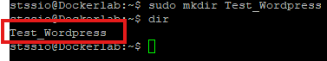
- Créer un fichier docker-compose.yml dans ce dossier
#touch docker-compose.yml
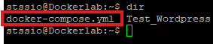
- Compléter ce fichier avec l’annexe 1
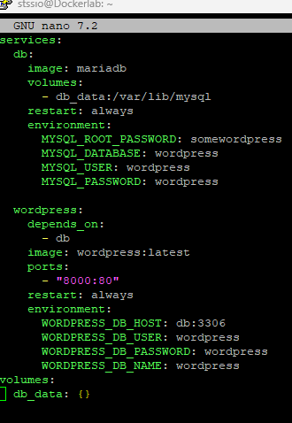
Commande : #sudo nano docker-compose.yml
- Analyser les différentes lignes du script

- Tester l’installation du stack Wordpress avec la commande :
# docker compose up -d

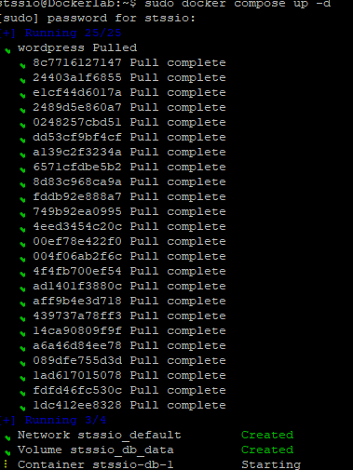
Avec l’outil Docker compose, nous allons utiliser la commande « up » pour démarrer les conteneurs spécifiés dans le fichier docker-compose.yml. Le D correspond à « detach » (démarrage en arrière-plan)

- Vérifiez l’opérationnalité de l’application.
Je vérifie l’état des conteneurs avec la commande : #docker-compose ps
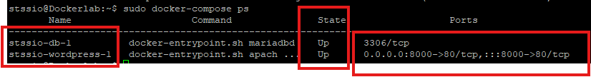

- Lister tous les éléments installés

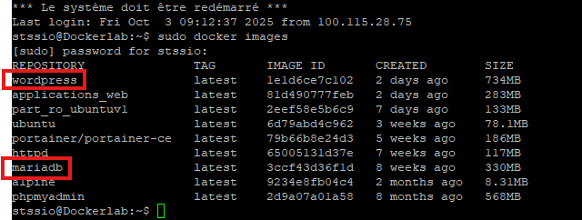

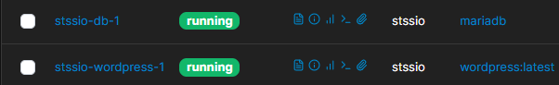

Je regarde les volumes installer
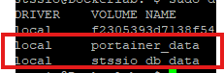

- Mise en pratique : Création des services (geststages) avec docker compose

2 services doivent être créés : « web » et « servbd ».
Au niveau de l’application, il est rappelé que l'accès à la base de données (qui se fait sur l’hôte « servbd » d’où le nom de service obligatoire « servbd » sinon il est nécessaire d’ajouter un alias) est configuré dans « include/fonction/f_bdd.php » dont l’extrait est fourni ci-après :

...
$bdd = new PDO('mysql:host=servbd;port=3306;dbname=bdd_geststages;charset=utf8', 'usergs', 'mdpGS', array(PDO::ATTR_ERRMODE => PDO::ERRMODE_EXCEPTION));
...

Ainsi, l’application web a accès à la base de données « bdd_geststages » avec l'utilisateur « usergs » qui a pour mot de passe « mdpGS ». Ces éléments sont créés lors de l'importation du fichier SQL.

En ce qui concerne le service « web » :
- Il sera basé sur l’image « Apache » déjà crée;
- Le port mappé sera 8081
- Le dossier « codePHP » sera mappé sur « /var/www/html » ;
- Aucune variable d’environnement n’est nécessaire ;
- Le service « apache » doit être démarré (/usr/sbin/apache2ctl -DFOREGROUND)
Dans ce cas ce n’est pas une variable d’environnement mais une commande :
command: ["/usr/sbin/apache2ctl", "-DFOREGROUND"]

En ce qui concerne le service « servbd » :
- Il sera basé sur l’image « mariadb » ;
- Le dossier « initSQL » sera mappé sur /docker-entrypoint-initdb.d. L’image « mariadb » prévoit, à la création du conteneur, le lancement du fichier « entrypoint.sh » (présent à la racine du conteneur) qui, lui-même, charge tous les scripts du répertoire /docker-entrypoint-initdb.d ;
- Un volume « mysqldata » sera prévu pour persister les données de la base ;
- L’accès au serveur de base de données doit être accessible via le port 3306 uniquement par l’application. Ce port est exposé au niveau de l’image, il est donc inutile de faire une redirection sur l’hôte ;
- Seul le mot de passe de l’utilisateur root de mysql a besoin d’être défini.


La base de données ainsi que l’utilisateur associé sont créées dans le script SQL ; il est possible de les créer via les variables d’environnement mais il faut alors supprimer les lignes correspondantes dans le script.

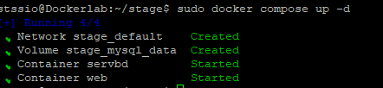

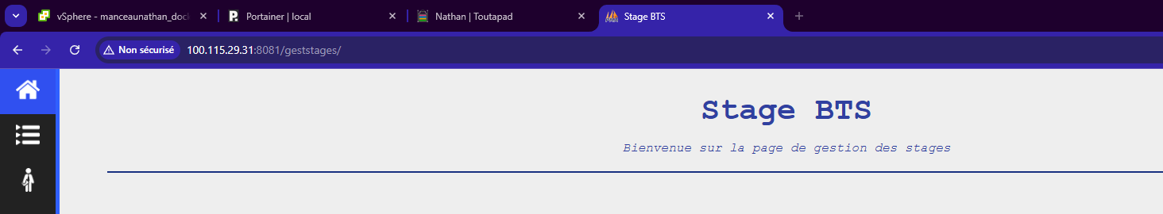

Annexe 1 :

Le début correspond à la définition des services dans un fichier Docker Compose
services:
db: Service de la base de donnée
image: mariadb On vas utilisé l’image officiel de MariaDB
volumes: cette ligne concerne les volumes utilisées par l’appli
- db_data:/var/lib/mysql db_data est le nom du volume | /var/lib/mysql définit où les données vont être stockées
restart: always C’est pour les cas où il y aurait des plantages ?
environment: on précise les variables d’environnements concernent le conteneur
MYSQL_ROOT_PASSWORD: somewordpress Mot de passe pour l’utilisateur Root
MYSQL_DATABASE: wordpress c’est le nom de la base de données que nous devons créer
MYSQL_USER: wordpress c’est le nom d’utilisateur à créer
MYSQL_PASSWORD: wordpress et son mot de passe

wordpress: service de Wordpress
depends_on: on vérifie si le service est bien prêt pour démarrer
- db
image: wordpress:latest Image officiel de Wordpress
ports: on fais correspondre le port 80 du conteneur au port 8000
- "8000:80"
restart: always Redémarrage du conteneur en cas de problème
environment:
WORDPRESS_DB_HOST: db:3306 C’est l’hôte de la base de données
WORDPRESS_DB_USER: wordpress C’est le nom de l’hôte
WORDPRESS_DB_PASSWORD: wordpress Mot de passe de l’utilisateur
WORDPRESS_DB_NAME: wordpress Nom à utiliser dans la base de données
volumes:
db_data: {} Définition des volumes (évitant la commande « mkdir »)

